調査手法：ＵXの観点から調査

調査対象：他の大学ポータルのTOPページ

調査方法：1,Human Interface Guidelines 15の原則

2, ヤコブ・ニールセンのユーザビリティ10原則

・Human Interface Guidelines 15の原則

　　１　目的をひとつにする

　　２　80.20の法則を適用する

　　３　一貫性（Consistency）

　　４　マッピング（Mapping）

５　明瞭（Clarity）、視認性（Visibility）

６　近接（Proximity）、分類（Grouping）

７　行先の探しやすさ（Wayfinding）

８　比喩の使用（Metaphors）

９　フィードバック（Feedback）

１０　否定的な情報は左に配置する

１１　情報は左から右に流す

１２　画面遷移の種類

　　・プッシュ（階層型）:　タスクを進行する

　　　　　・モーダル（分岐型）:　一時的な画面の状態で元の画面（表示元画面）

　　　　　　　　　　　　　　 に戻る必要がある

　　　　　・タブ　　（並列型）:　目的までの導線が複数ある場合に使用する



１３　メンタルモデル（Mental Model）

・ヤコブ・ニールセンの十原則

#1: システムの状態を可視化する (Visibility of system status)

#2: 実世界とシステムをマッチングさせる (Match between system and the real world)

#3: ユーザに制御の主導権と自由を与える (User control and freedom)

#4: 一貫性と標準性を保持する (Consistency and standards)

#5: エラーを起こさない (Error prevention)

#6: 覚えなくても理解できるデザインにする (Recognition rather than recall)

#7: 柔軟性と効率性をもたせる (Flexibility and efficiency of use)

#8: 最小限で無駄のないデザインにする (Aesthetic and minimalist design)

#9: ユーザ自身で認識、診断、回復ができるようにする (Help users recognize, diagnose, and recover from errors)

#10: ヘルプとマニュアルを用意する (Help and documentation)

図１

特徴

フォント：メイリオ

　・一度の認証で学内の主要な情報サービスを受けることが可能。

　・ポータルの認証には，本学の統合認証基盤として開発された金沢大学統合認証システムを利用している（この統合認証基盤には，Shibboleth3と呼ばれるシングルサインオンを可能とする技術を利用）

<https://acanthus.cis.kanazawa-u.ac.jp/na/manual/index>　←サイトのURL

（著書　東 昭孝, 笠原 禎也, 高田 良宏, 二木 恵, 松平 拓也, 森 祥寛　達による

「金沢大学全ポータルシステム(アカンサスポータル) の開発思想と運用状況」より抜擢）  
原則１

１

　本質とは異なる目的はなし。このサイトの目的（私観）は学生生活において手軽な認証で学生生活に必要な情報を容易（デザイン管理や各カテゴリ化によって）に入手できること。

２

　画像１①~⑥や⑧のように情報の優先順位がある。

　ホームが最優先で資格に入りやすいところにあること（①~⑧）

　画像１⑧と⑩を比べて⑧が情報の量を基に優先されて上側に配置されている。

３

　アイコン（ホーム、メッセージ、掲示板など）やカテゴリ（システム、認証システム、業務な）など積極的に採用されている。

４

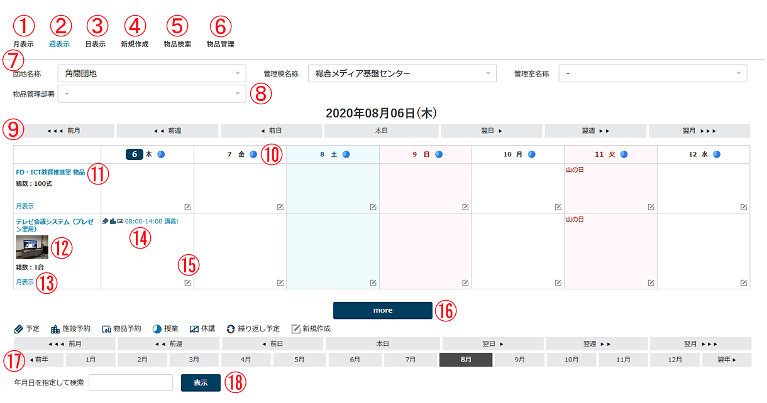

　↑物品予約の画面（画像２）

ユーザ自身が現在の行動（立ち位置）を認識できる。

５と13

　フォントはおそらく游ゴシック Light

　　背景の基調が白、青、黒（文字）で統一されていて無駄な彩色がされていない。

　アイコンは情報に合わせて（例：カテゴリとそれに含まれる情報の大きさ）見やすい

６

　画像１の⑧や⑩のこと

７

　検索条件を絞る場所（画像２の⑦や⑱）が考えなくともわかる。さらに⑫のように画像が付与されていて遷移先の情報が一部分かりやすい

８

　画像１の①~⑥のことである。

９

　視覚に関しては操作経験がないため分からない。

聴覚的には必要がない。

理由として操作を行う上で毎回音が鳴ると不快であるし、重要な情報の部分だけで音が鳴るとしてもそこにたどり着くまでのルートで視覚が優先されているので聴覚で伝える必要がない。（推察である。根拠は後で）

１０

　操作経験がないため分からない

１１

　なし

１２

　モーダル

原則２

　１，画面の動作に問題がないため、システム状態の可視化がされている。

　２， 求められている内容（スケジュール関連、物品予約など）が存在している。

　３，画像３の①のように戻る遷移又はキャンセル機能が存在する。

また下記にある画像３の部分を押すといつでもTOP画面に戻れるため、間違った動作をしても戻れる自由さがある。

画像３

↑画像４

　４，フォント、色の統一がされている。

　５，操作経験がないため分からない

　６，ユーザが依存しなければならない複雑なデザインにはなっていない。

　　　また、一貫性や明瞭・視認性が満たされているため、見ただけでわかるようなデザ

インになっている。

　７，画像２のように物品予約などの機能を行う場合、初心者が行うには難しくある程度慣れないといけないが、画像１の時間割や講義内容の閲覧は容易に行えるため、満たされている。

　８，図１青、白、黒の使い分けで情報の見分けがしやすい

　９，ポータルサイトにはない

　10、ヘルプは図１⑤、マニュアルはポータルサイト内にはない（外部に配置されている

使用URL <https://acanthus.cis.kanazawa-u.ac.jp/na/manual/manual?md=023_goods-reserve.md&type=staff> )

アカンサスポータルの機能および 開発の経緯・思想・工程・開発方式について記述するとともに，全学ポータルシステムとして 4 年間運用してきた実績を運用状況，動作実績， 運用経験の観点から，分析・評価

アカンサスポータルは，他大学などでも再利用可能な開発思想となっており，また，システ ムの著作権は本学が保持しているため，自由に利用，カスタマイズが可能である．開発したプ ログラムについては，本学の許諾・契約の下， 他大学が自由に利用可能である．提供後は，特に承諾なく他大学が自由に改変可能だが，商用 として利用する際には，事前に本学の許諾が必要である。本学のシステム開発の特徴は，どのようなシステムを構築するか全体構想を行い，個々の機能については，その構想や仕様に沿った形で作成を進めていることである．また多様なサービスを機能単位にモジュール化して行う点にあり，必要な機能のみをプラグイン方式で利用することが可能である。すなわち，他大学にシステムの移行を行う際にも，大学の規模や要望により，機能を必要に応じて選択して利用することが可能である．現状は，現代 GＰで開発を行った機能が，石川県の各大学が加盟して運営されている「大学コンソーシアム石川」と「東京学芸大学」で稼働している。

参考論文

　著者：

東 昭孝，笠原 禎也，高田 良宏，二木 恵，松平 拓也，森 祥寛　による

　題名：

「金沢大学全学ポータルシステム（アカンサスポータル）の 開発思想と運用状況」

↑図３

図４

特徴

フォント：游明朝

・学生・教員・事務職員の相互コミュニケーションの実現

・授業・学習支援を強化するシステム

・ワンストップ＋ノンストップなサービスをWEBで実現

・授業支援コンテンツ、学習支援コンテンツ、事務情報コンテンツの三つで構成

ヤコブニールセン十原則

１　画面の動作に問題がないため、システム状態の可視化がされている。

２　試験やレポートの提出など期間に合わせて更新されて表記しているため、実世界とシステムはマッチングされている。

３

4

5

6

7

8

9

10

フォント：遊ゴジック

特徴：

カレンダー

使用単語

Human Interface Guidelines（村井君作成）の15原則

ヤコブ・ニールセンによるユーザインタフェース(UI)デザインの原則

１　システム状態の視認性を高める

(Visibility of system status)

２　実環境に合ったシステムを構築する

(Match between system and the real world)

３　ユーザーにコントロールの主導権と自由度を与える

(User control and freedom)

４　一貫性と標準化を保持する

(Consistency and standards)

５　エラーの発生を事前に防止する

(Error prevention)

６　記憶しなくても、見ればわかるようなデザインを行う

(Recognition rather than recall)

７　柔軟性と効率性を持たせる

(Flexibility and efficiency of use)

８　最小限で美しいデザインを施す

(Aesthetic and minimalist design)

９　ユーザによるエラー認識、診断、回復をサポートする

(Help users recognize, diagnose, and recover from errors)

１０　ヘルプとマニュアルを用意する

(Help and documentation)

使用URL